מטלה של פסח CRM

מגישים :

יובל ברגהאוס 313247116

גיא צרפתי 308354521

השתמשנו במשתמש שלך DREGEV

להלן שלושת הרשומות

כפי שניתן לראות קישרנו בין שלושת הרשומות והצגתי אותם בטבלה באמצעות QUICK VIEW בתוך הMAIN FORM

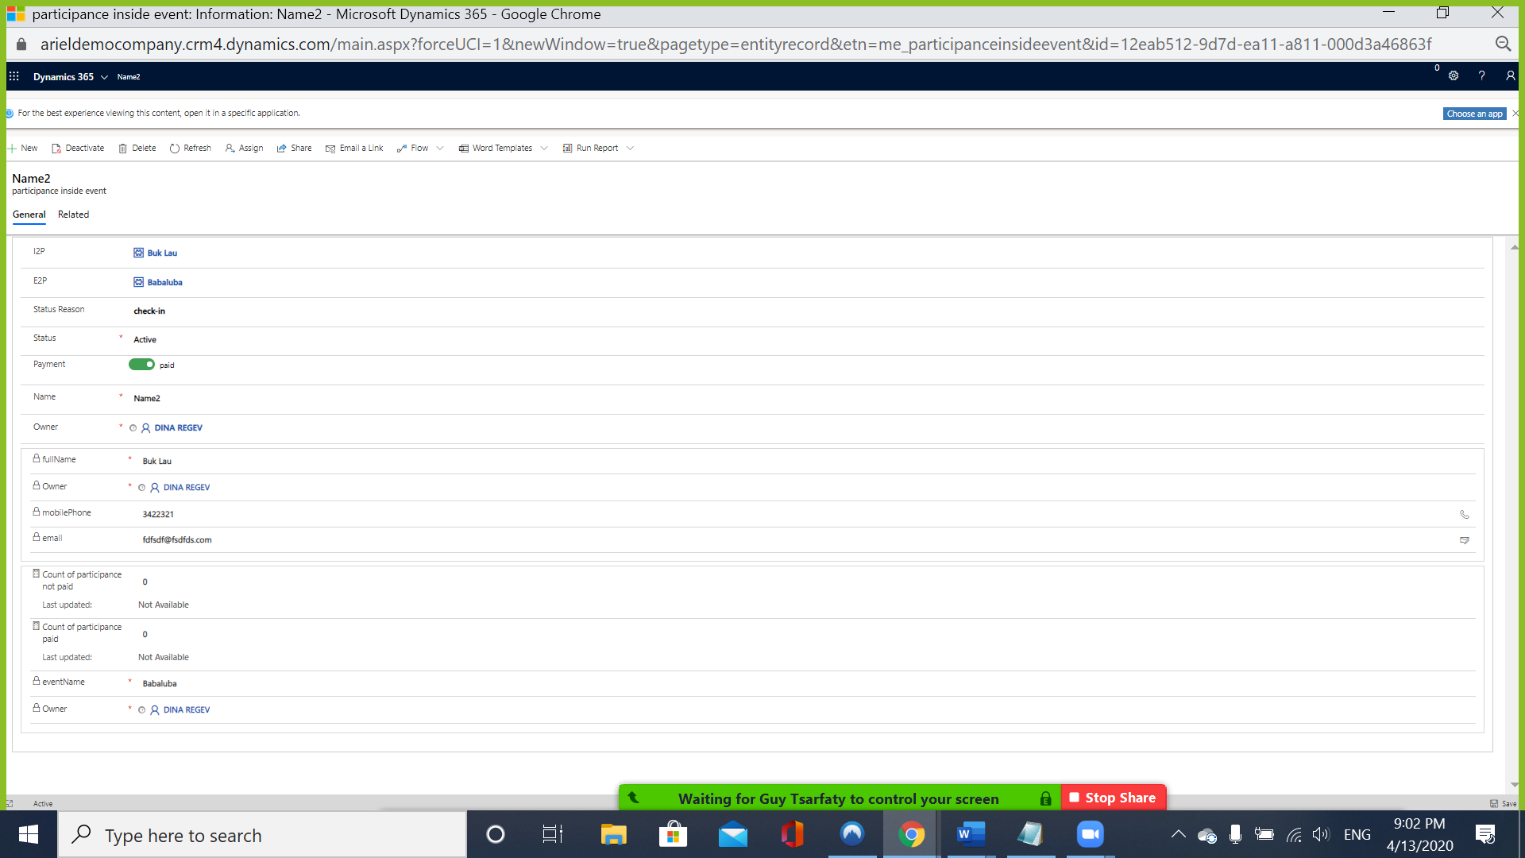

הוספת SUB-GRID והQUICK PREVIEW לתוך הטבלה המקשרת בין כולם ביישות PARTICIPANCE INSIDE EVENT

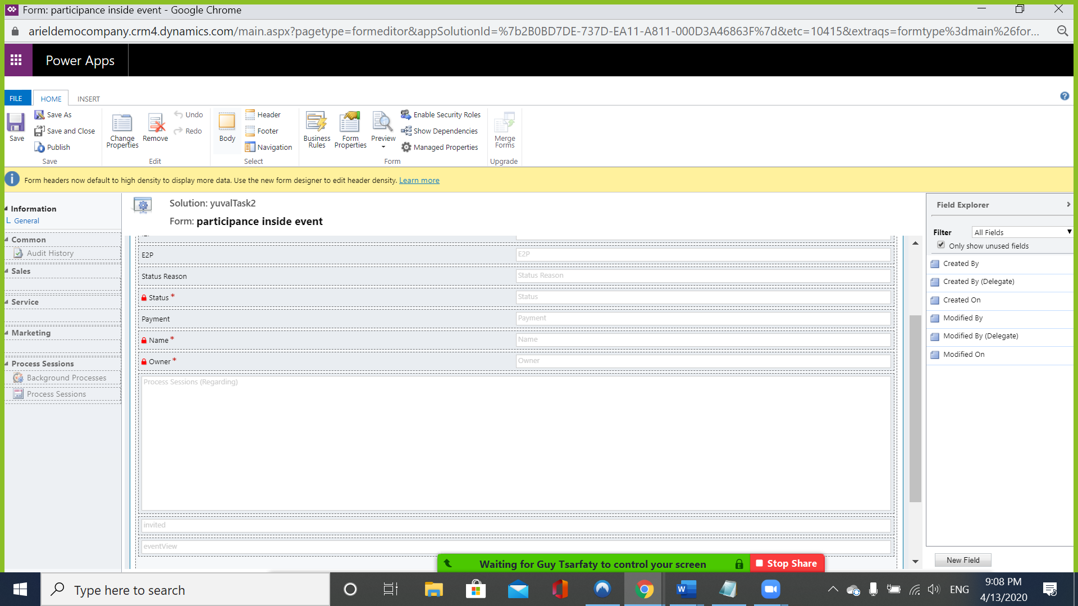

All the entitites

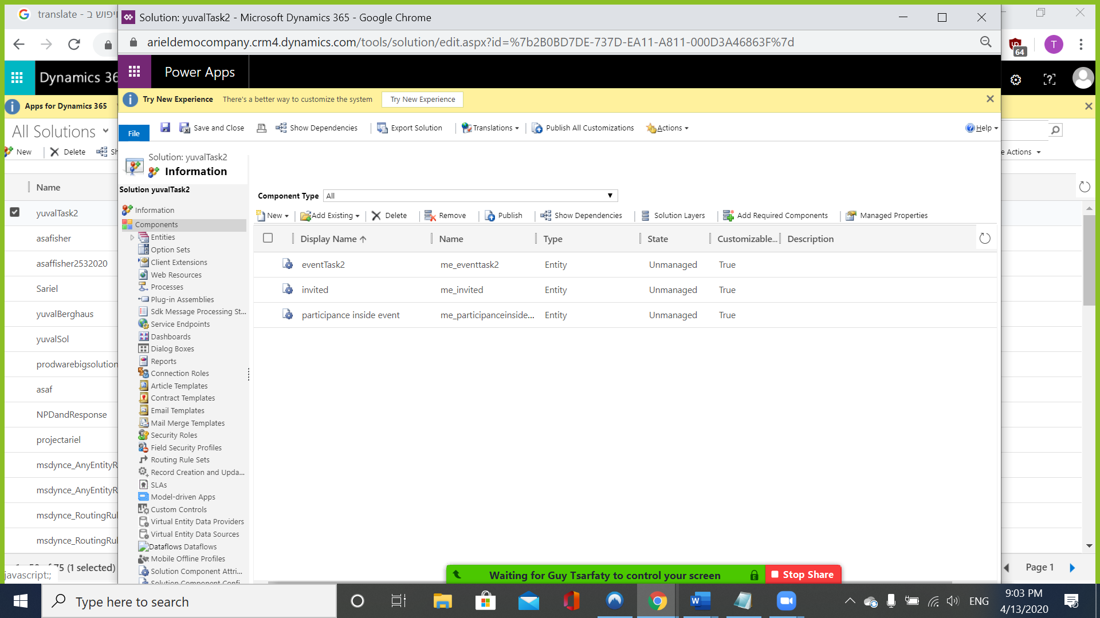

Our solution – yuvalTask2

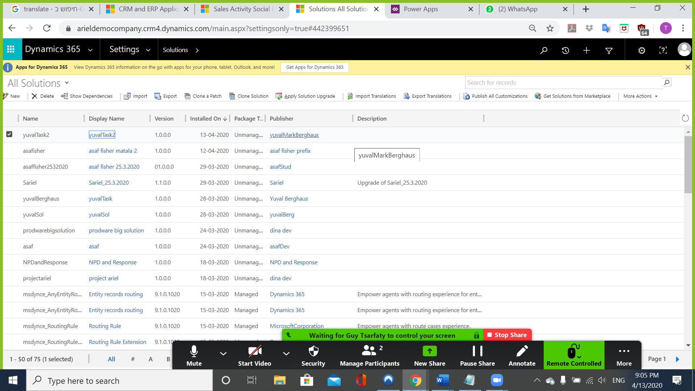

Event fields from entity “EventTask2”

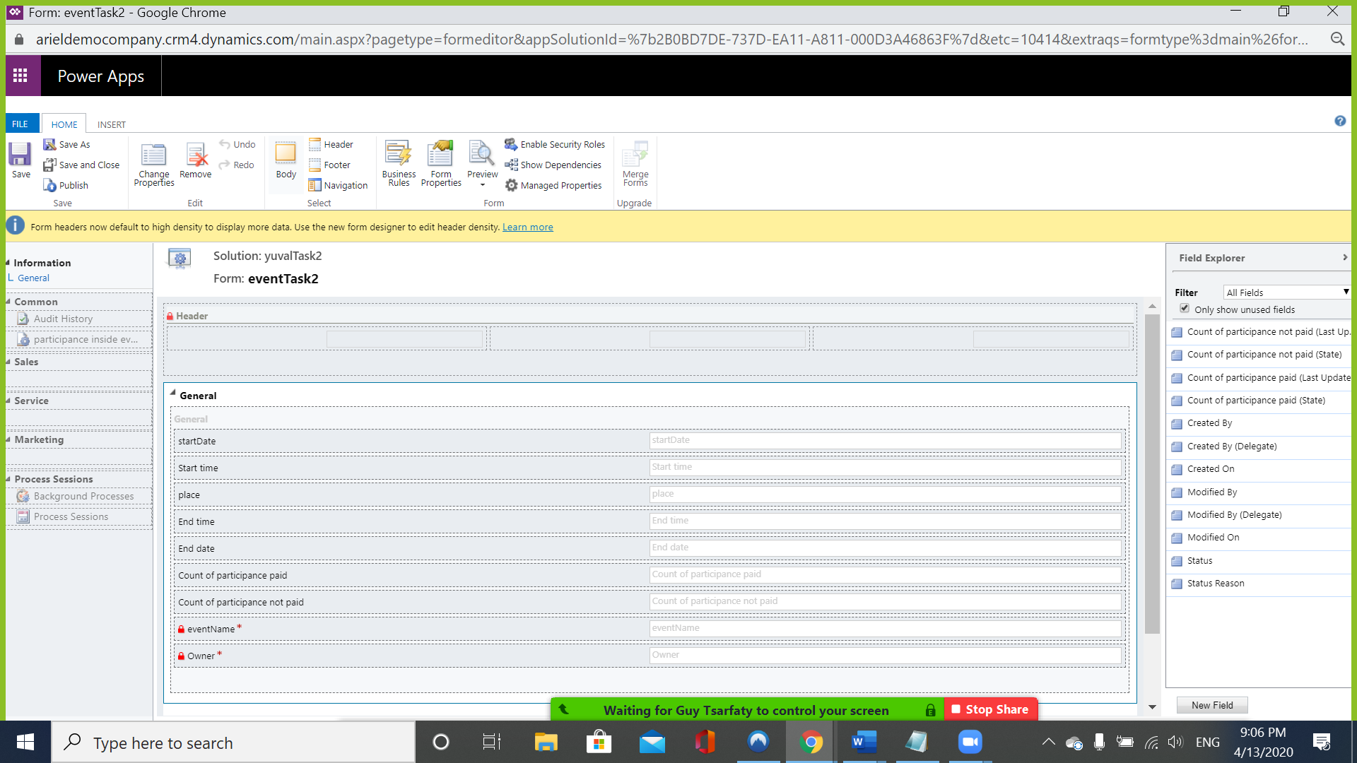

Invited Entity fields

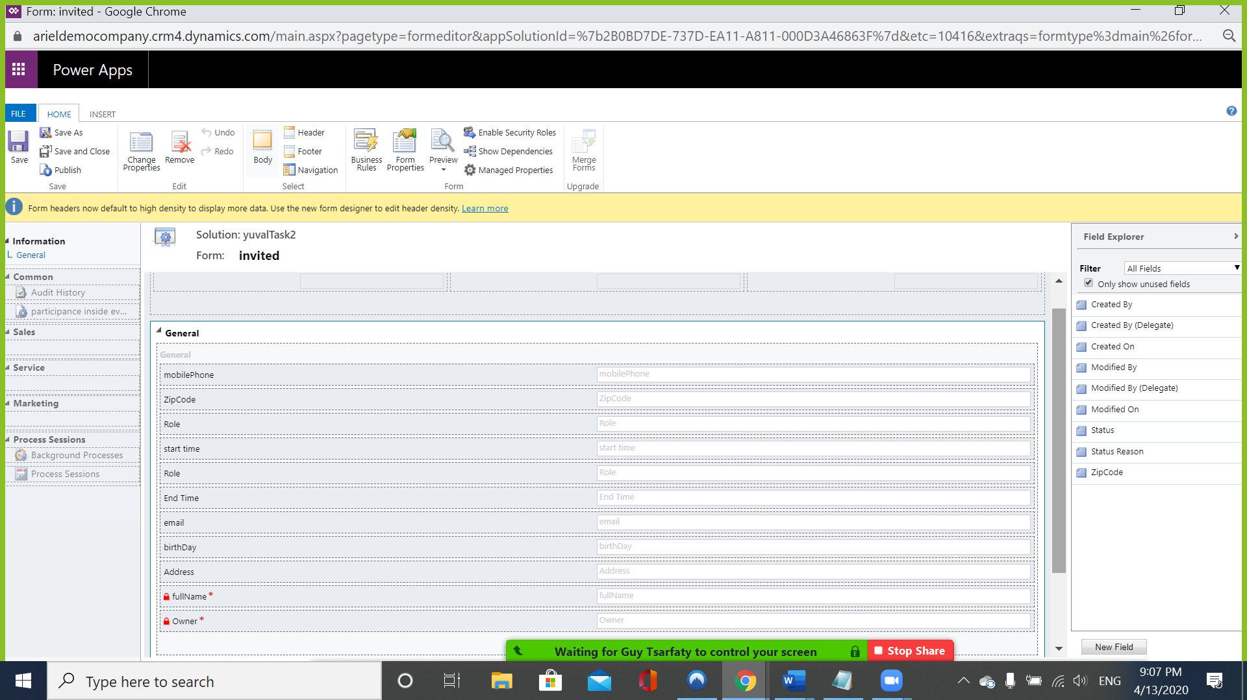

All the records of “Participance inside event”

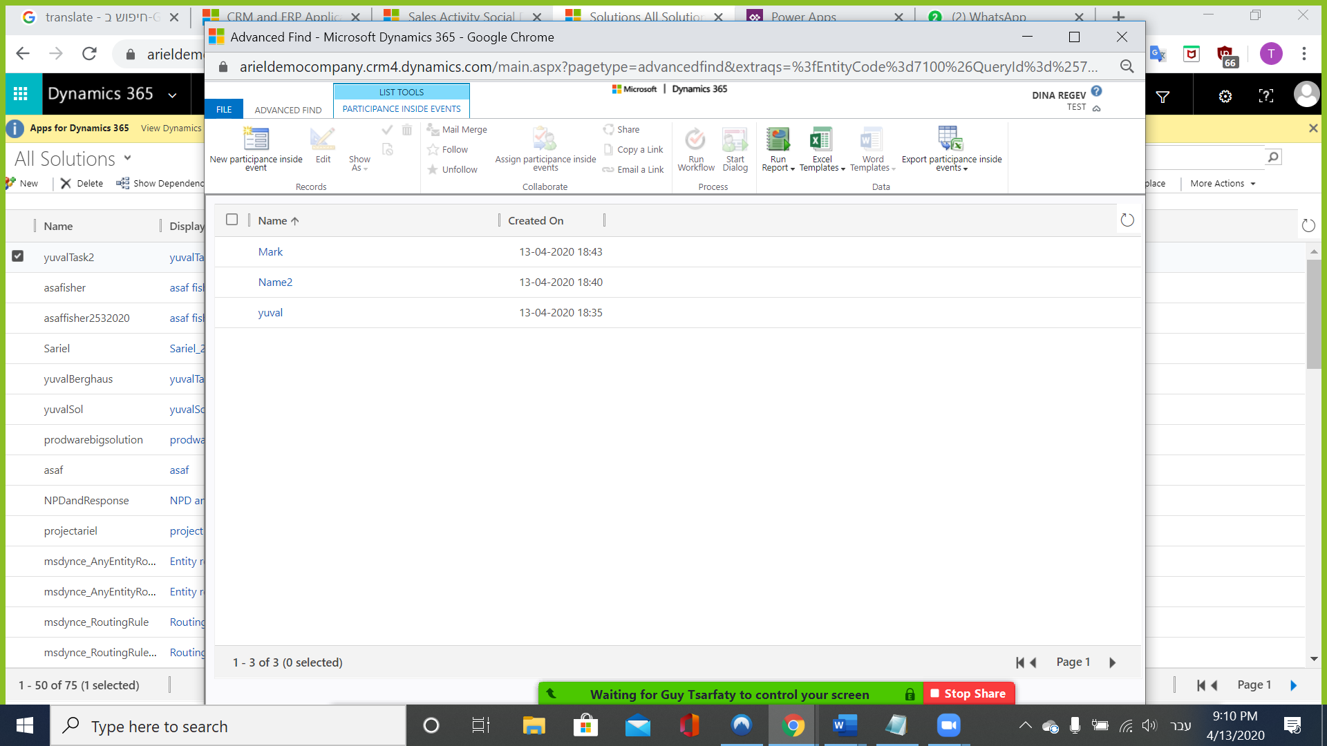

Fields of participance inside event

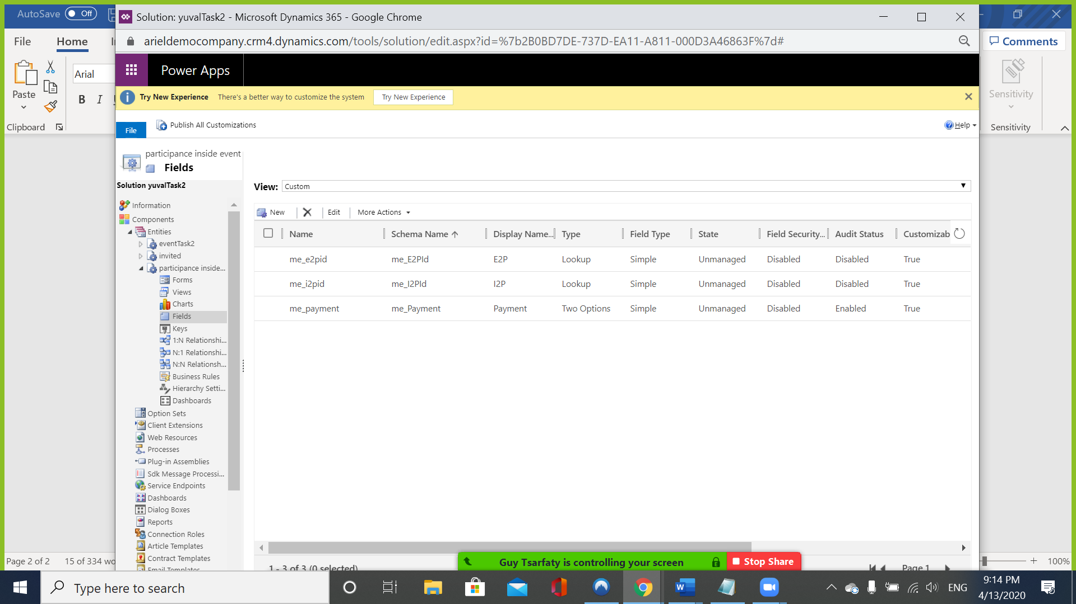

Invited fields

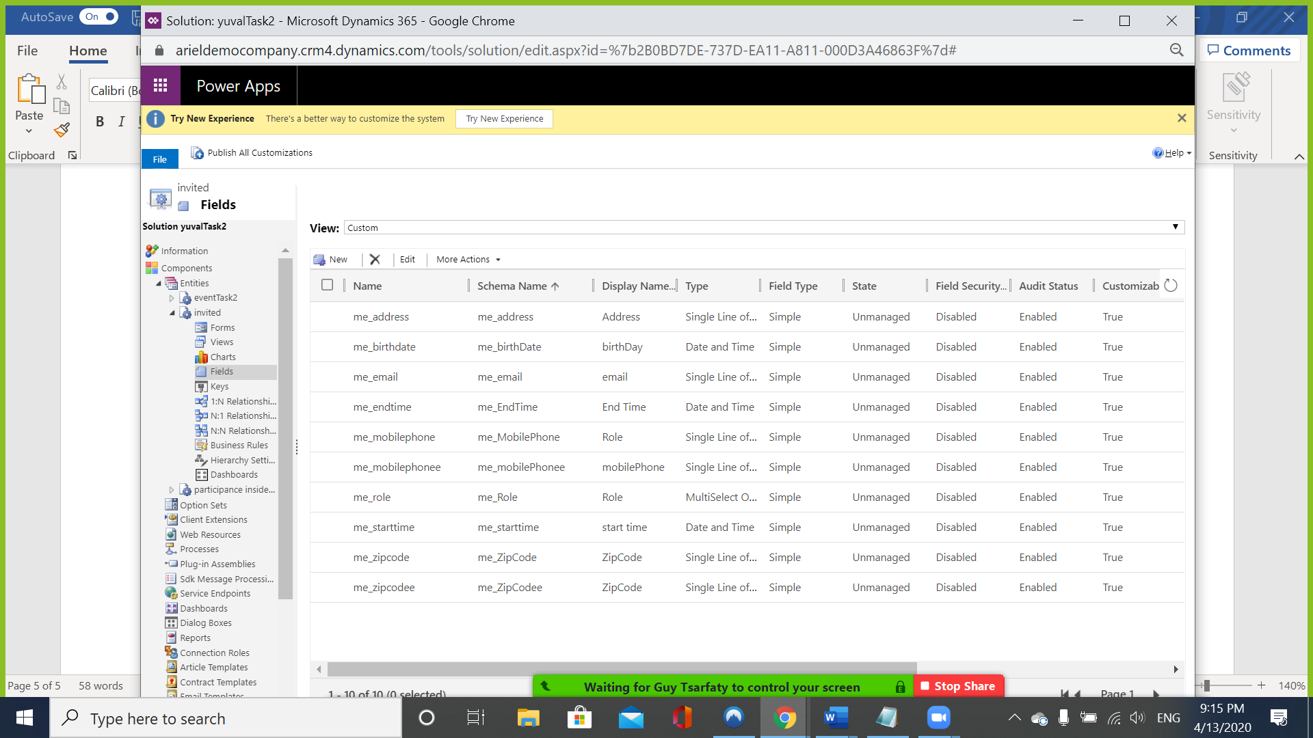

Event fields

